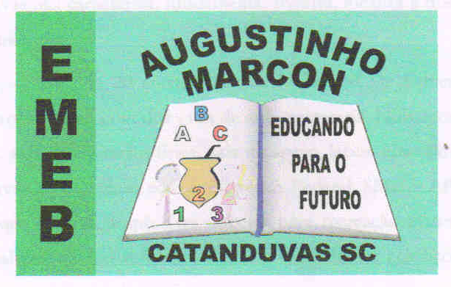

Escola Municipal de Educação Básica Augustinho Marcon

Catanduvas (SC), agosto e setembro de 2020.

Diretora: Tatiana M. B. Menegat.

Assessora Técnica-Pedagógica: Maristela Apª. B. Baraúna.

Assessora Técnica-Administrativa: Margarete P. Dutra.

Professora: Angela Marilha Garcia Miotto.

2ª Professora: Edilaine A. Gonçalves.

Aluno: Gustavo Nathan Berger.

3º Ano “1”

Sequência Didática: **A Terra no Universo – 31/08 a 04/09**

**Disciplina: História**

* **Envie uma foto realizando as atividades para anexar no Sistema de Frequência.**

1. Junto com um familiar leia o texto

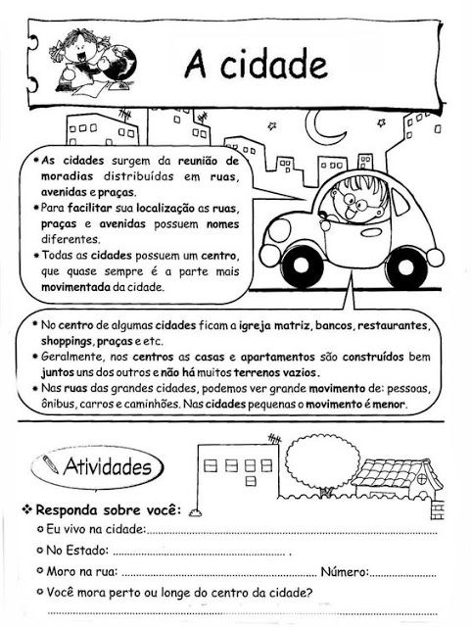

1. Na Apostila Aprende Brasil página 16, leia sobre **espaço privado** e **espaço público** e saiba quais são as diferenças entre eles?
2. No quadro abaixo identifique quais são os **espaços públicos** e pinte de azul as palavras.

|  |  |  |
| --- | --- | --- |
| CASAS | RUAS | POSTO DE GASOLINA |
| ESCOLAS | HOSPITAIS | MUSEUS |
| AVENIDAS | LOJAS | PARQUES |
| PRÉDIOS | SUPERMERCADO | PRAIAS |
| PREFEITURA | POSTO DE SAÚDE | EMPRESAS |
| PRAÇAS | BIBLIOTECAS | CINEMA |

**BOM ESTUDO!**

